Министерство науки и высшего образования Российской Федерации

Федеральное государственное автономное образовательное учреждение высшего образования

«НАЦИОНАЛЬНЫЙ ИССЛЕДОВАТЕЛЬСКИЙ УНИВЕРСИТЕТ ИТМО»

Факультет инфокоммуникационных технологий

**ОТЧЕТ**

**О ЛАБОРАТОРНОЙ РАБОТЕ № 4**

по теме: «**Запросы на выборку данных к БД PostgreSQL. Представления в PostgreSQL»**

по дисциплине: Проектирование и реализация баз данных

Специальность: 09.03.03 Мобильные и сетевые технологии

|  |  |
| --- | --- |
| Проверил:  Говорова М.М. __________  Дата: «16» мая 2021г.  Оценка ______________ | Выполнил:  студент группы К3240  Полухин Тимофей |

Санкт-Петербург 2020/2021

**Цель работы:** овладеть практическими навыками создания представлений и запросов на выборку данных к базе данных PostgreSQL и использования подзапросов при модификации данных.

**Практическое задание:**

1. Создать запросы и представления на выборку данных к базе данных

PostgreSQL (согласно индивидуальному заданию, часть 2 и 3).

2. Составить 3 запроса на модификацию данных (INSERT, UPDATE, DELETE) с использованием подзапросов.

3. Изучить графическое представление запросов.

4. Посмотреть историю запросов.

**Индивидуальное задание:**

**Вариант 5. БД «Издательство компьютерной литературы»**

Выполнение:

**Наименование БД:** database.

**Схема БД:**

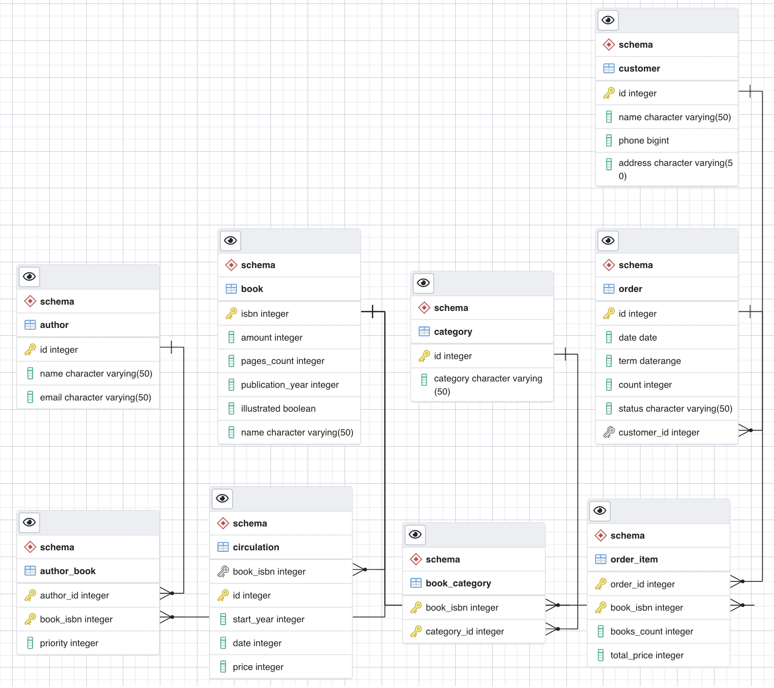

**Запросы:**

* Список книг, изданных в текущем году и относящихся к категории «Базы данных»  
  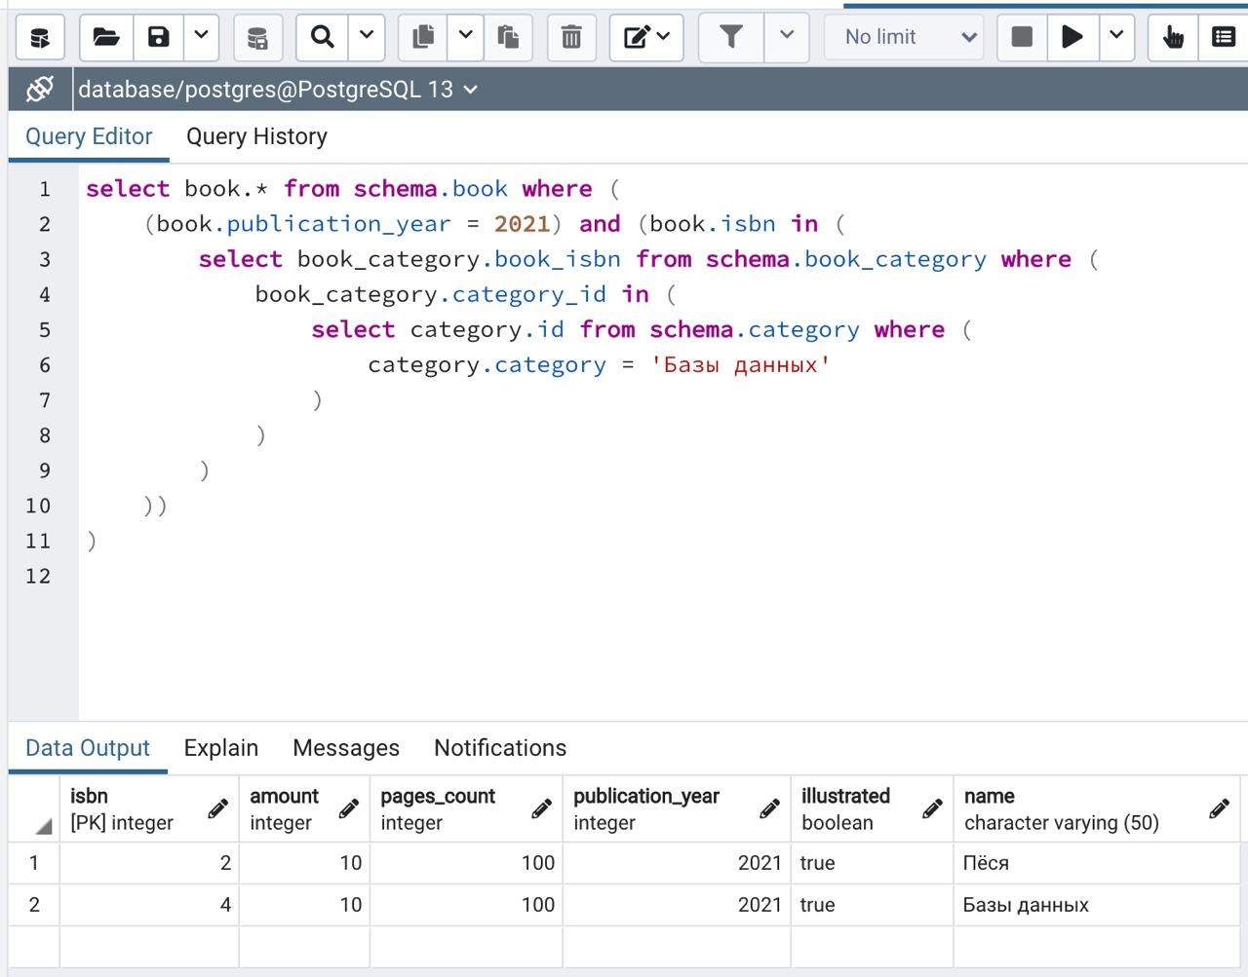
* Список покупателей, заказавших книг на сумму, превышающую среднюю сумму заказа за год  
  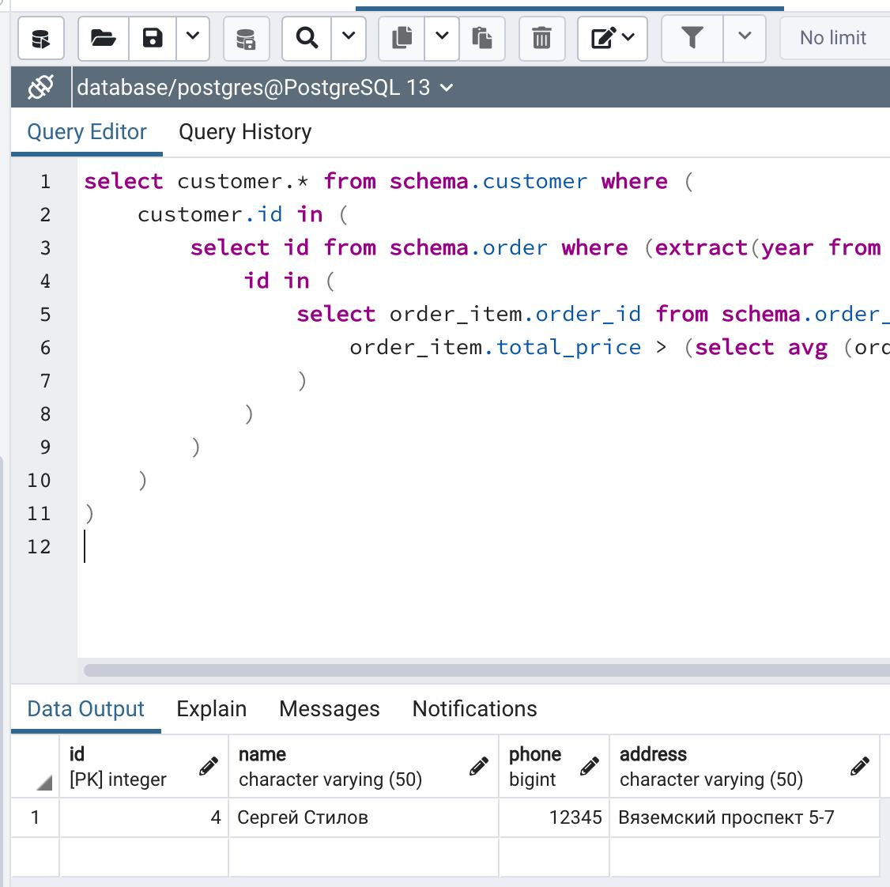
* Список книг, которые не заказывались в течение последних двух кварталов.  
  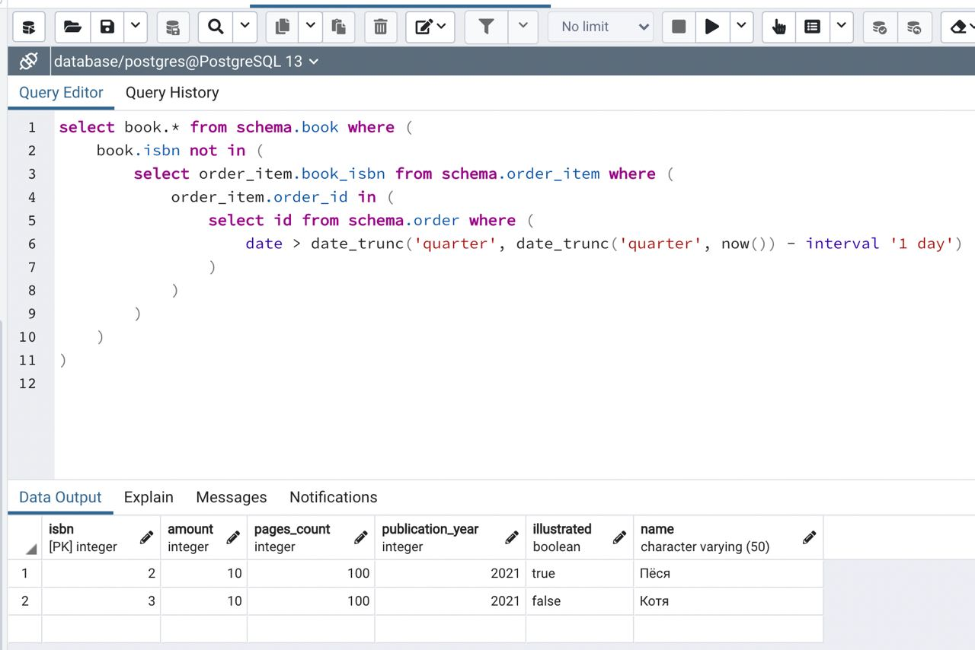
* Список авторов, не написавших ни одной книги, относящейся к категории “Языки программирования“.  
  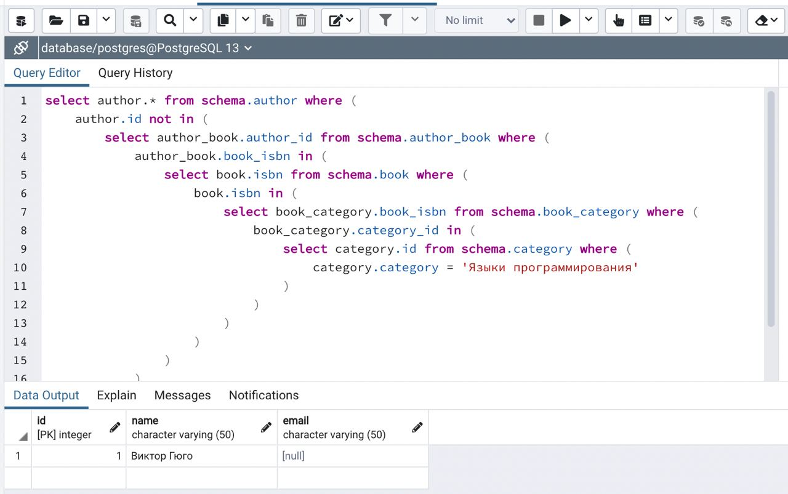
* Список книг, в названиях которых содержится слово “проектирование“ и которые присутствуют на базе в количестве, превышающем 50 экземпляров.  
  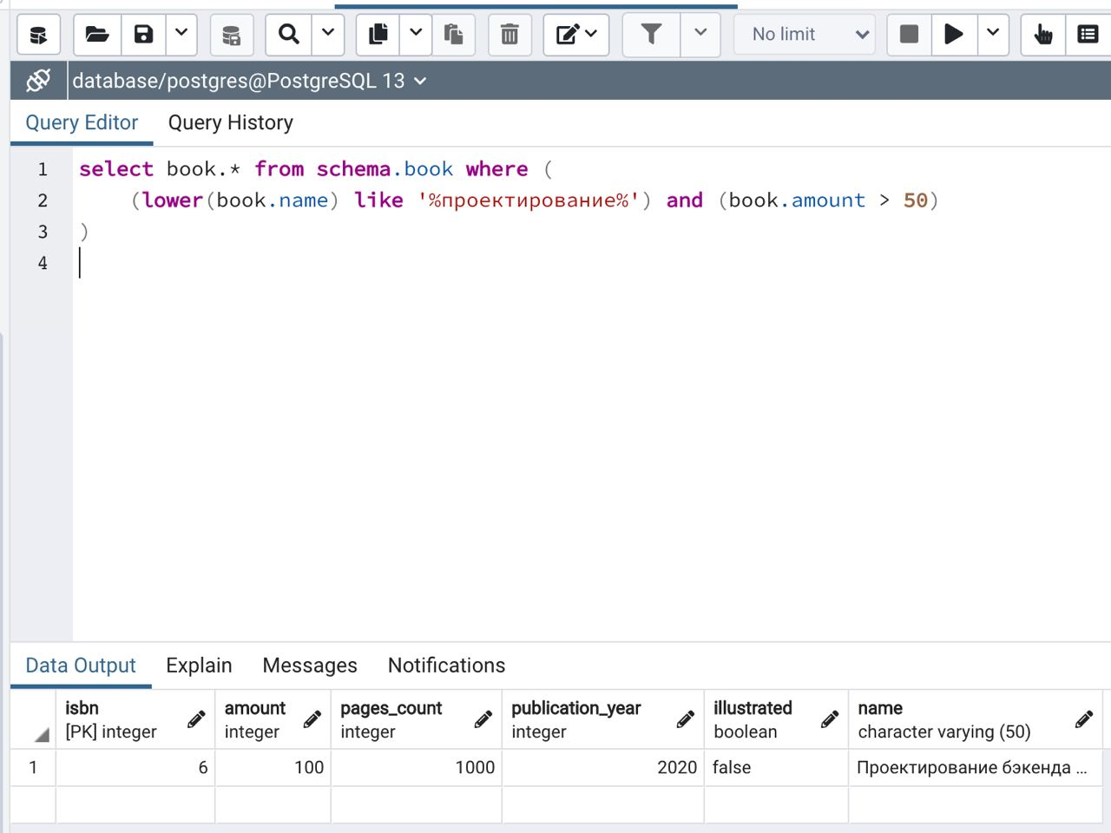
* Покупателя, сделавшего заказ на максимальную сумму за последний месяц.  
  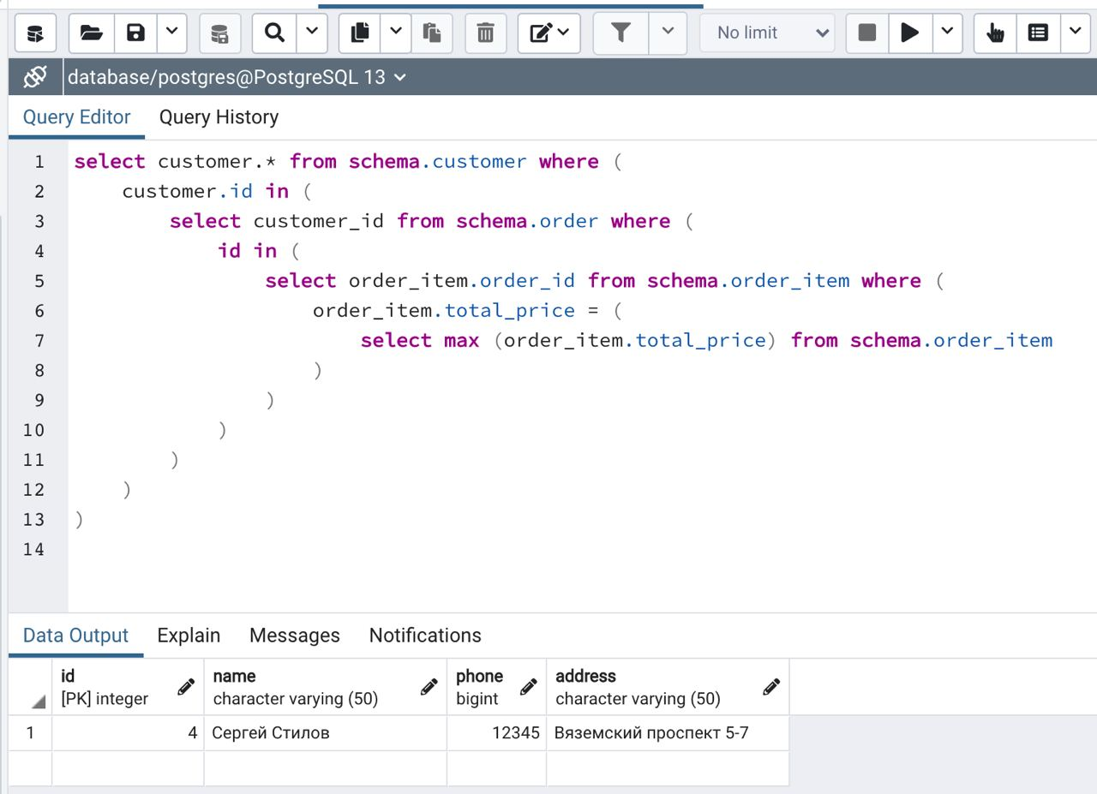
* Список книг, не попавших ни в один из заказов в течение последнего года.  
  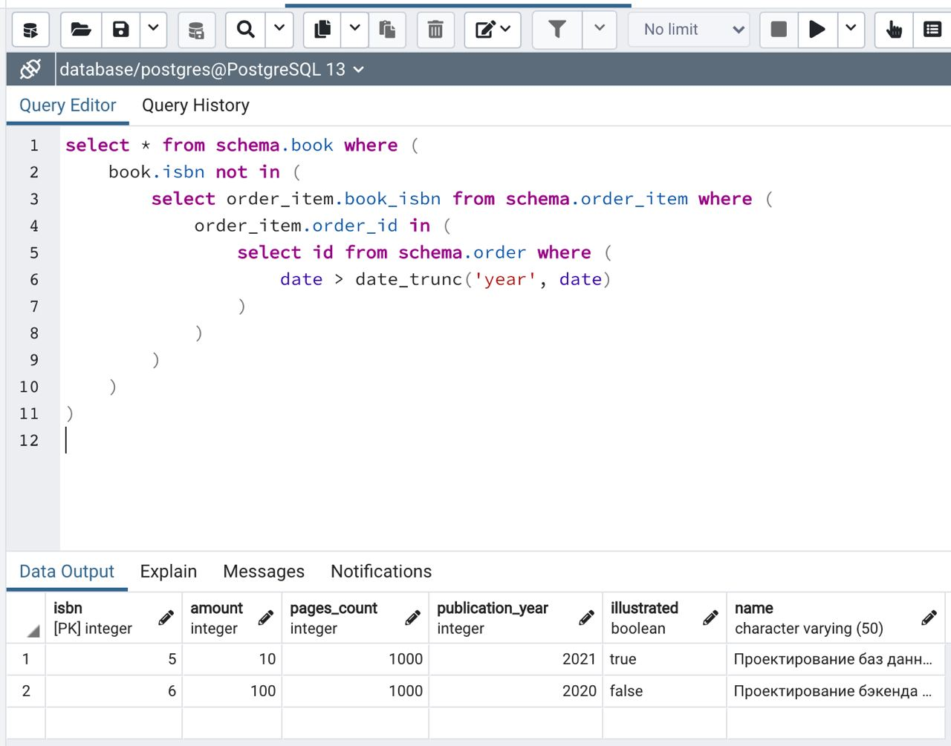

**Представления:**

* Содержащее сведения о количестве заказанных экземпляров каждой книги, изданной в текущем году  
  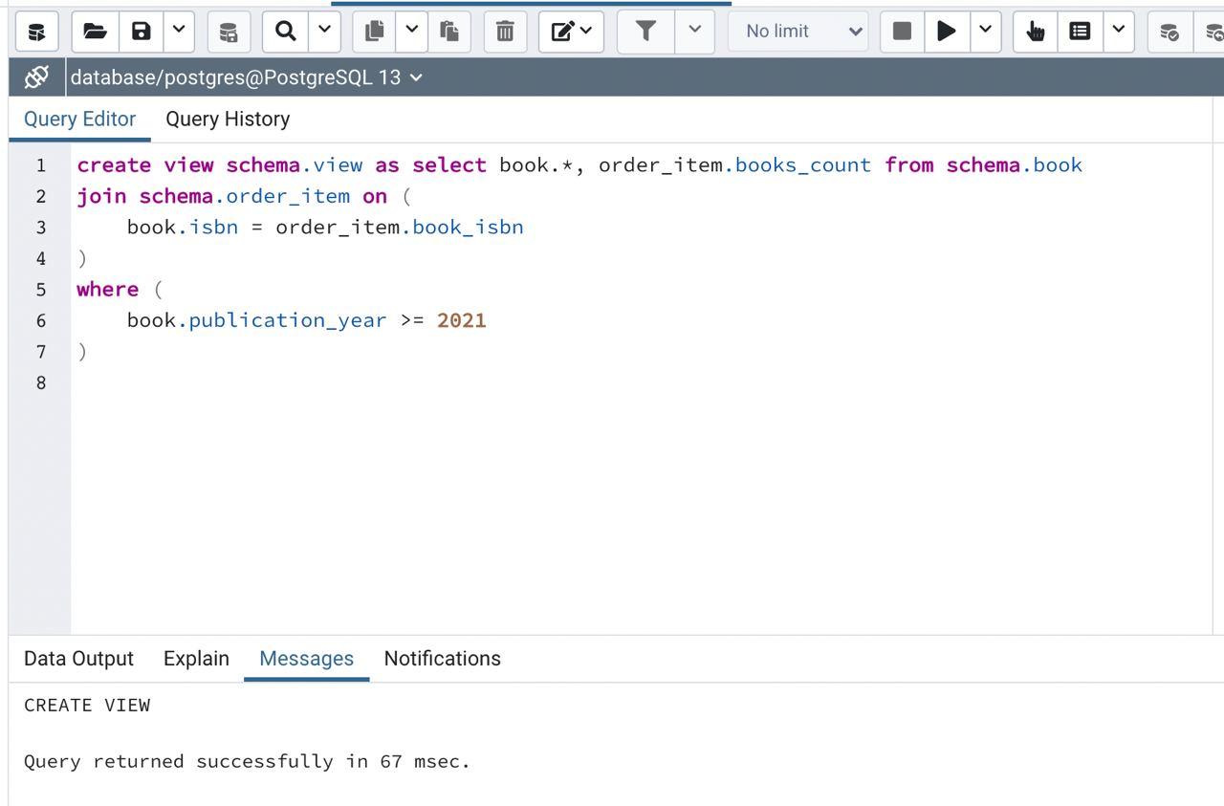  
  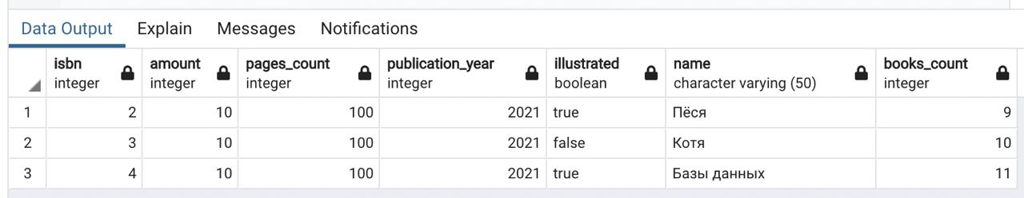
* Количество заказов по покупателям за последний год  
  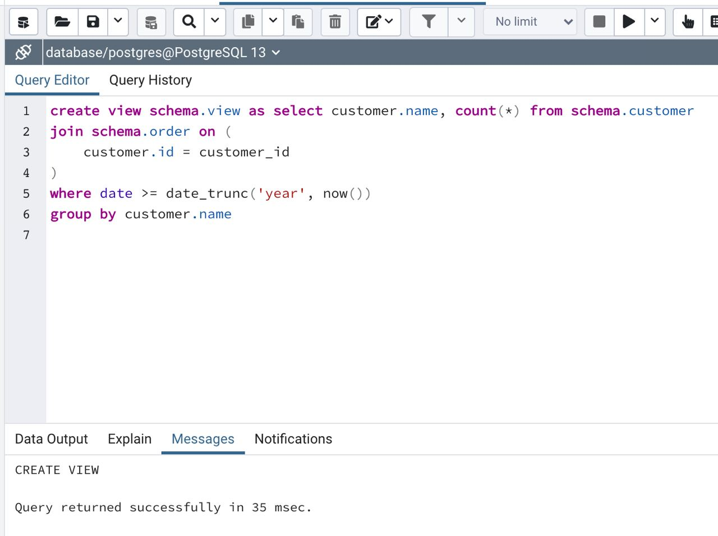  
  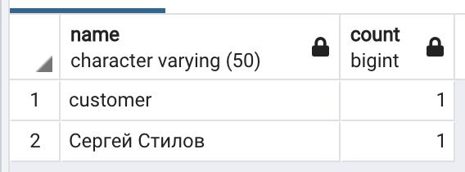

**Хранимые процедуры:**

* Для снижения цен на книги, которые находятся на базе в количестве, превышающем 1000 штук  
  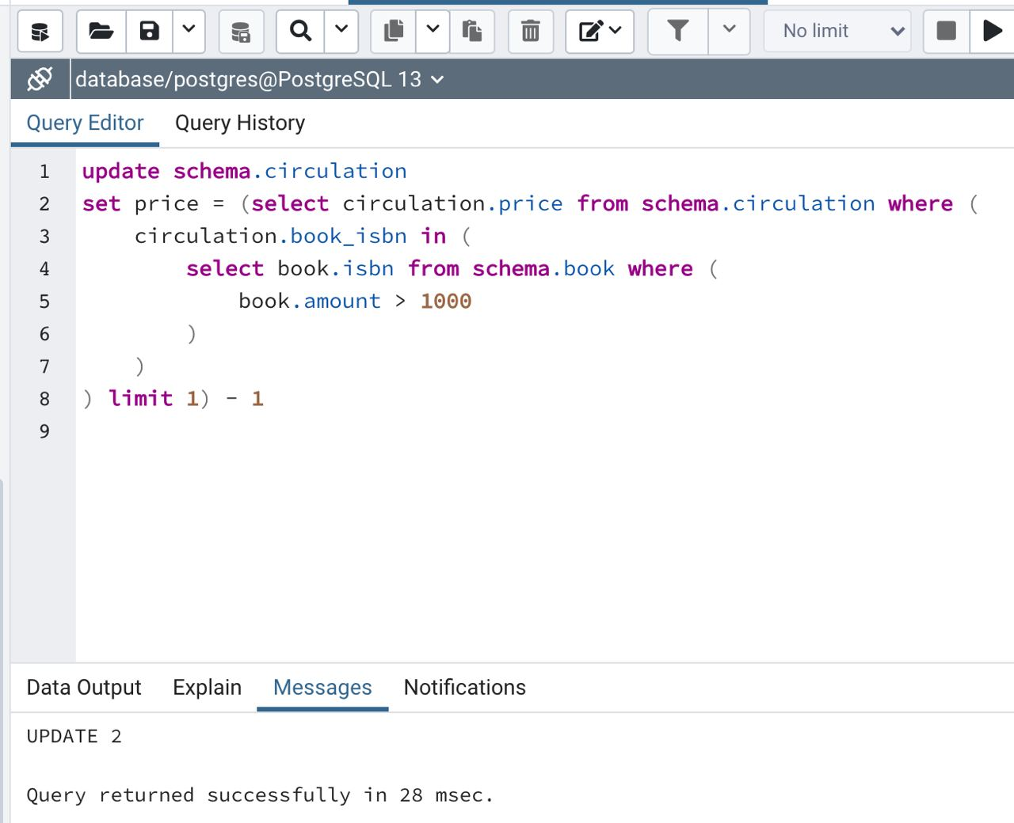  
  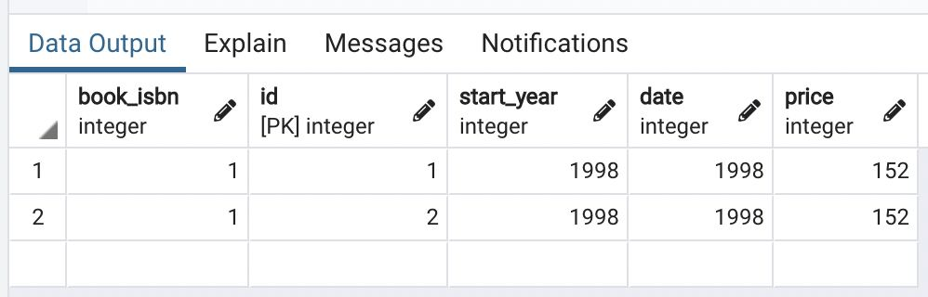  
  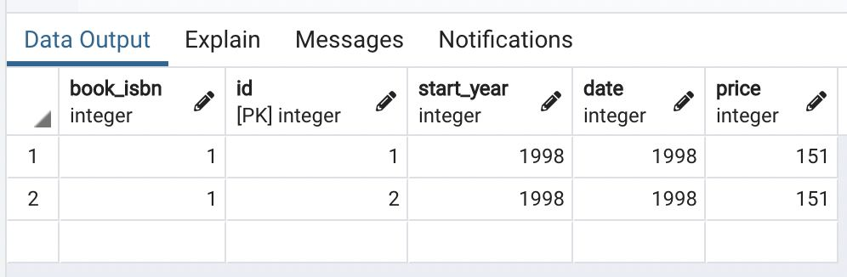
* Для ввода новой книги  
  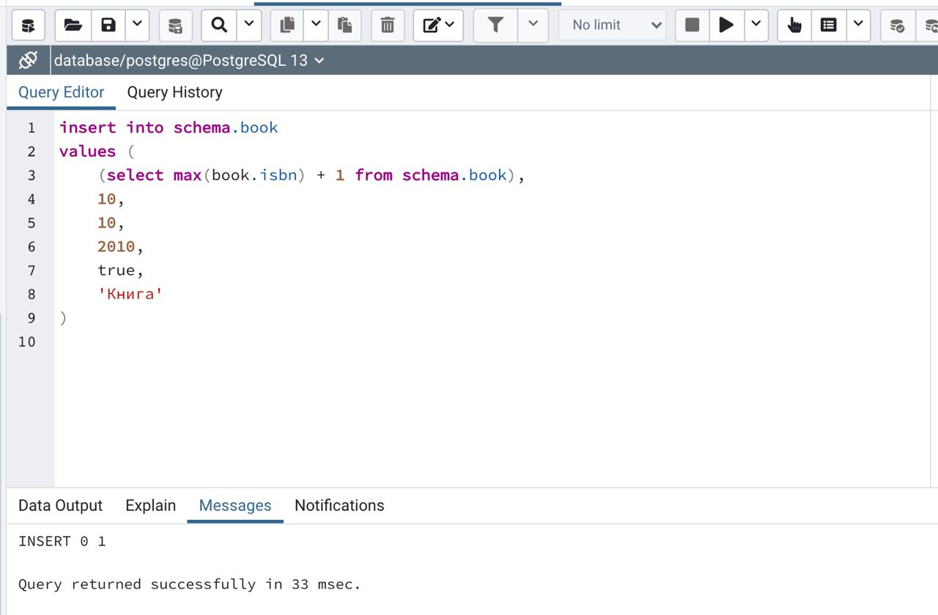  
  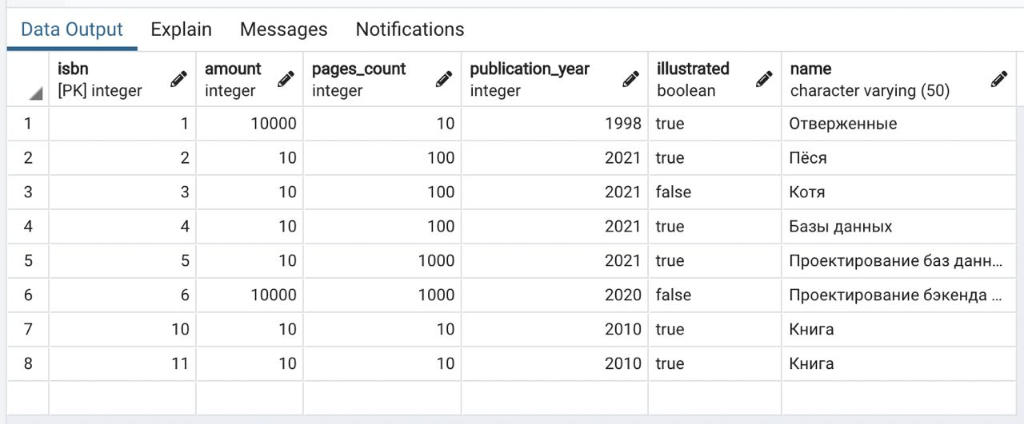  
  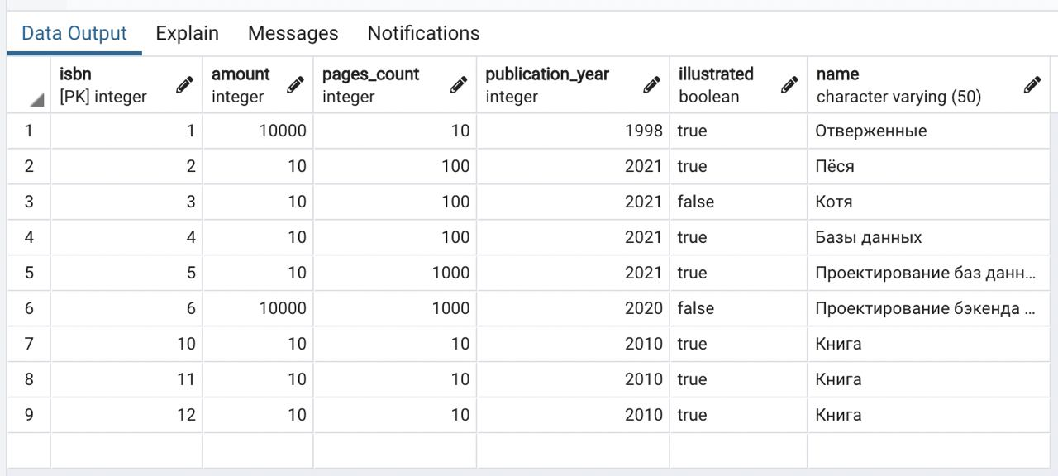
* Для ввода нового заказа  
  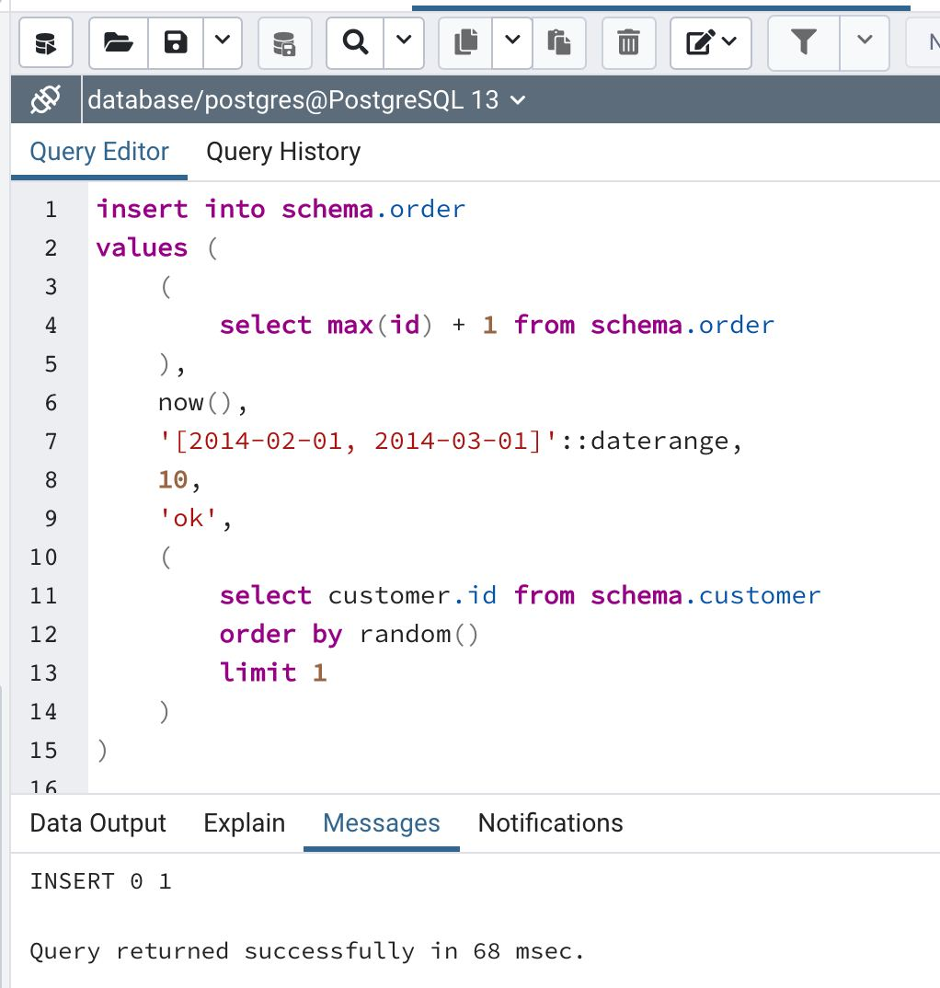  
  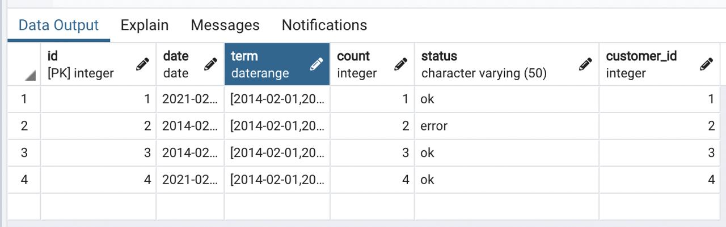  
  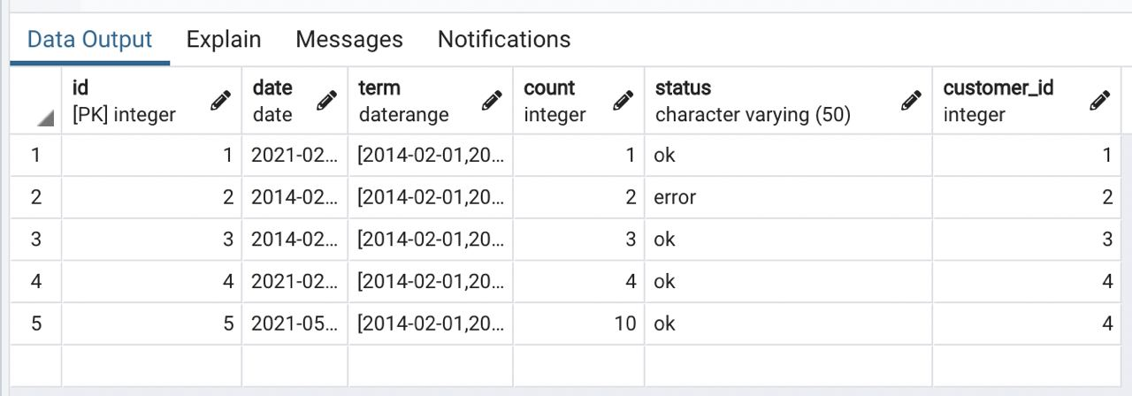

**Вывод:**

В ходе лабораторной работы мы овладели практическими навыками создания представлений (CREATE VIEW) и запросов на выборку данных (SELECT) к базе данных PostgreSQL и использования подзапросов при модификации данных, таких как INSERT, UPDATE и DELETE.